УО «Белорусский государственный университет информатики и радиоэлектроники»

Кафедра ПОИТ

Отчет по лабораторной работе №1

по предмету «Теория информации»

Выполнил:

Лазута Д.А.

гр. 351004

Проверила:

Болтак С.В.

Минск 2025

Вариант №9.

**Шифр Плейфера**

1. *Дымовое тестирование:*

Тестовая фраза SECRET DATAGRAM;

Ключ KSIS IS THE BEST OFC;

Ключевая матрица:  
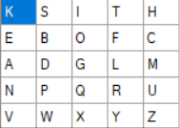

Шифротекст: KBFUFK GDKLLQDA

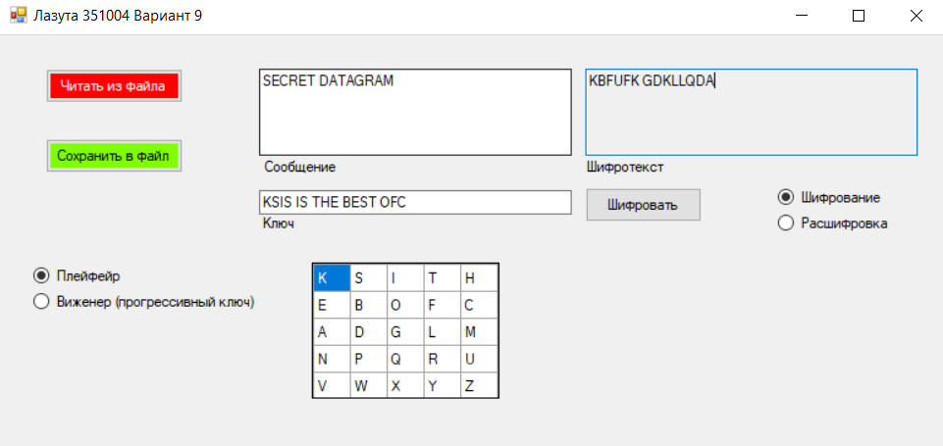

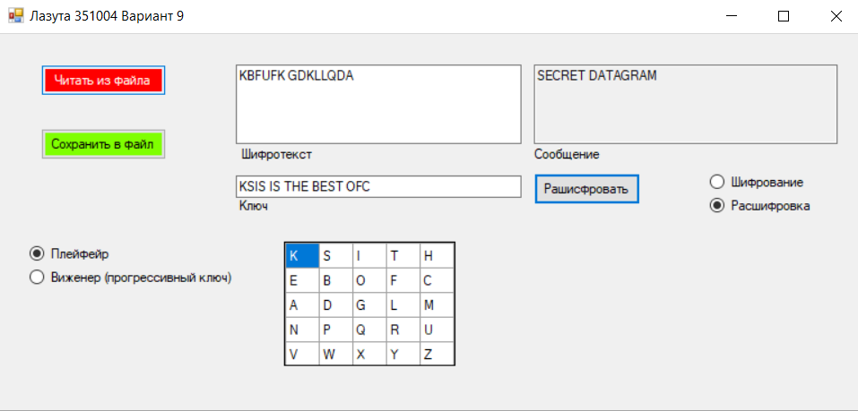

Тест пройден

2

Тестовая фраза Reminiscence of incident;

Ключ TI IS THE BEST;

Ключевая матрица:  
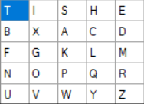

Шифротекст: ZDGEOTHATRDH NG TOXHMDUB

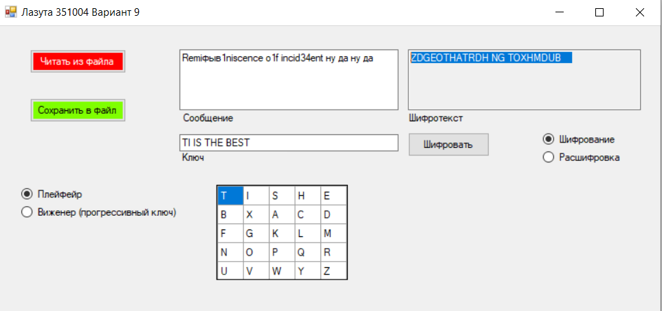

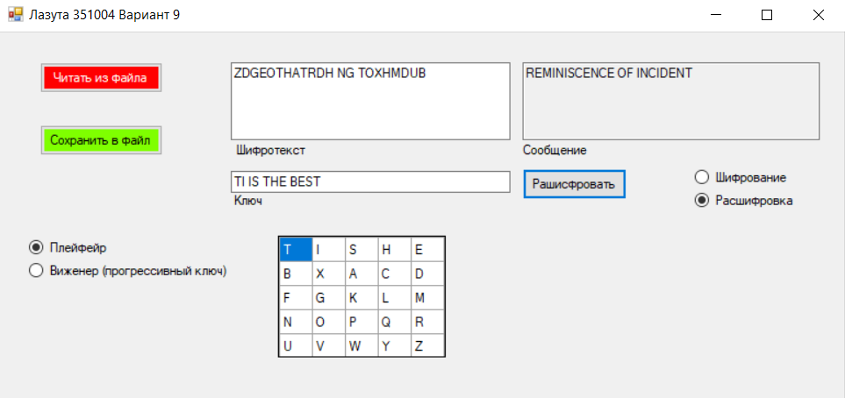

Тест пройден

3

Шифруемый текст чётной длины

Тестовая фраза Energy;

Ключ Monster;

Ключевая матрица:  
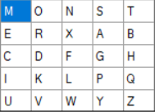

Шифротекст: XMRXPS

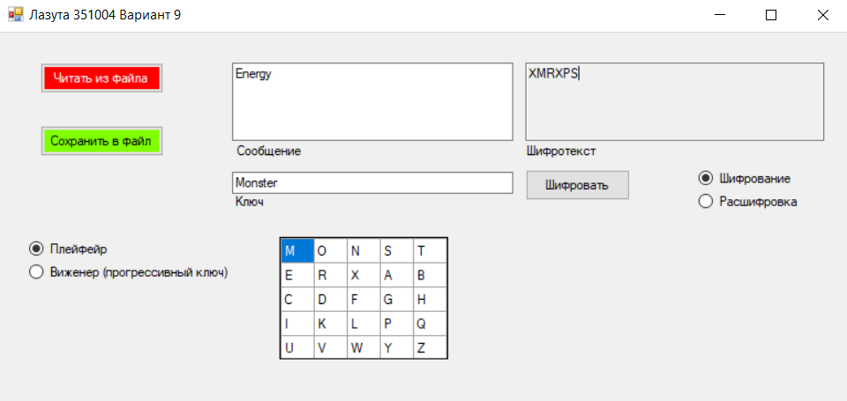

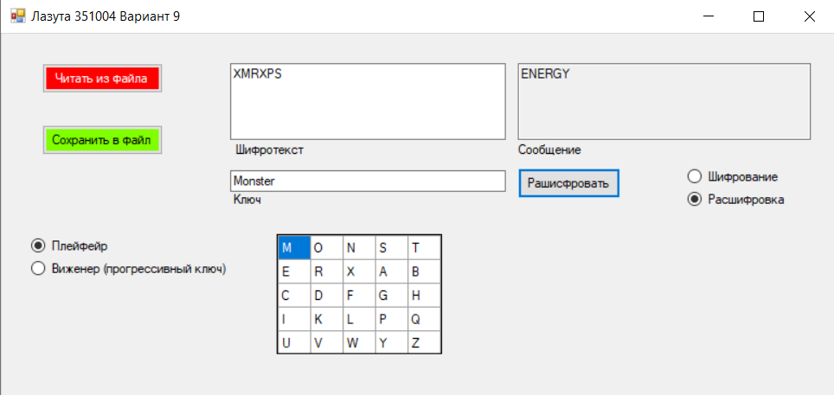

Тест пройден

4

Шифруемый текст нечётной длины

Тестовая фраза Monster;

Ключ Energy;

Ключевая матрица:  


Шифротекст: HTGPOYGW

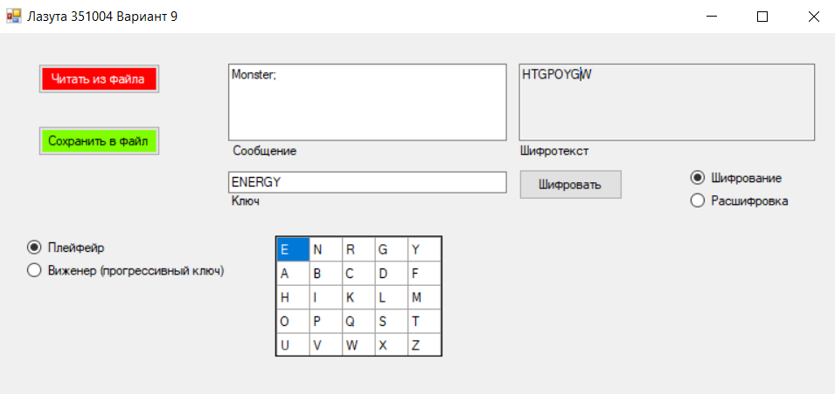

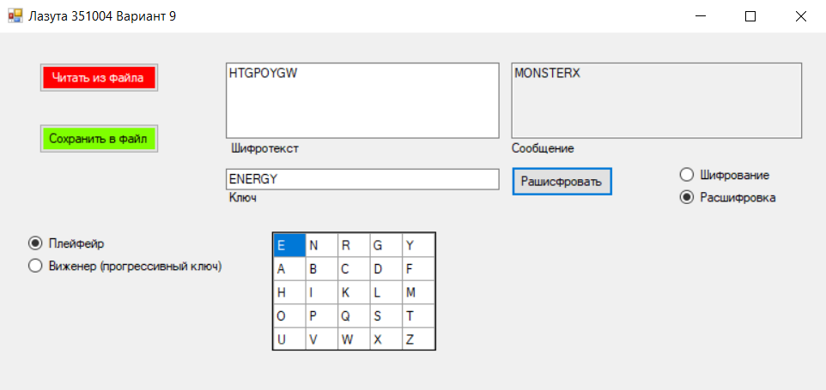

Тест пройден

5.

Ключ, содержащий недопустимые символы (после нажатия ключ преобразуется в правильный вид):

Тестовый ключ: D:\ТИ\Lab1\ЛабаТИ1  
Полученный ключ: DLAB

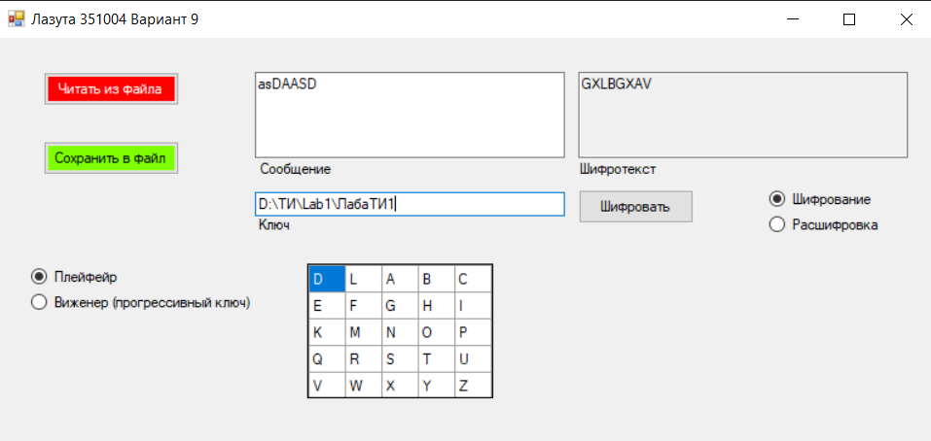

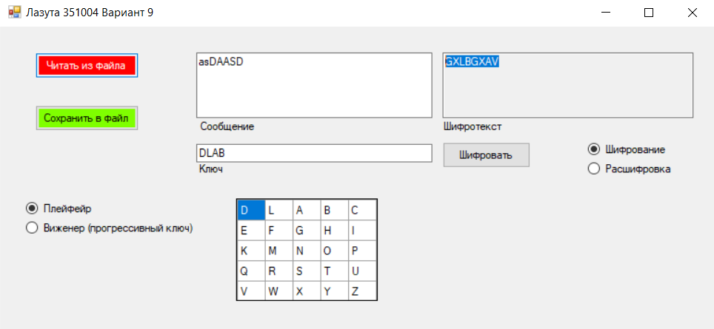

Тест пройден

6

Несколько букв Х подряд

Тестовая фраза XXXTENCATION;

Ключ LEGEND;

Ключевая матрица:  
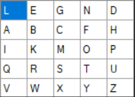

Шифротекст: YYYSGDFBQOTF

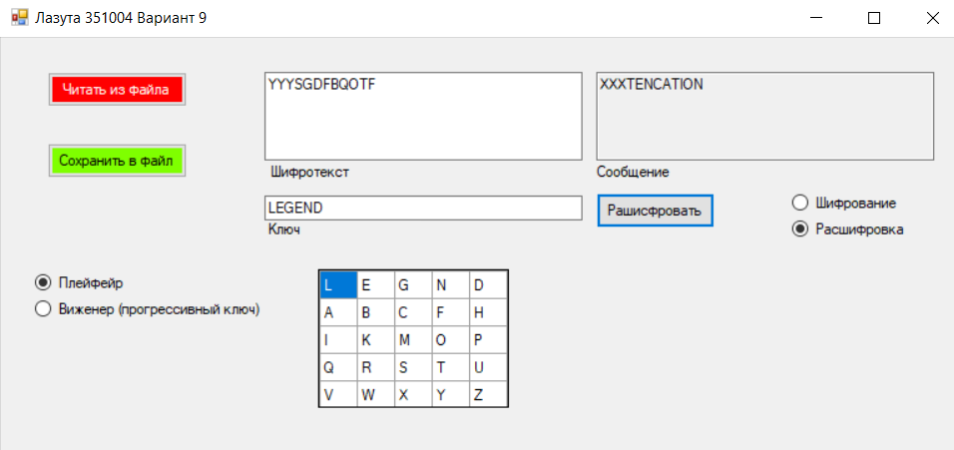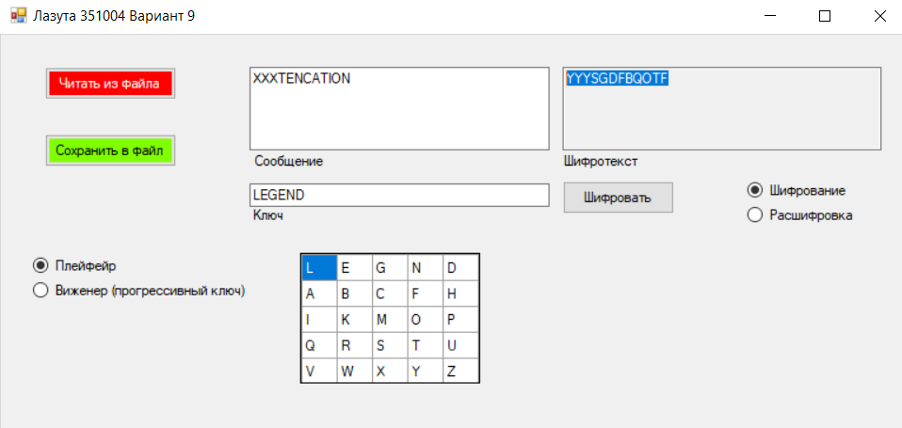

Тест пройден

7

Несколько букв Х подряд (дополнительные тесты)

Тестовая фраза XXKLAXJFKXXXMRWXXXX;

Ключ QWERTY;

Ключевая матрица:  
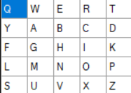

Шифротекст: ZZFPCUYGIZZZOWRUZZZZ

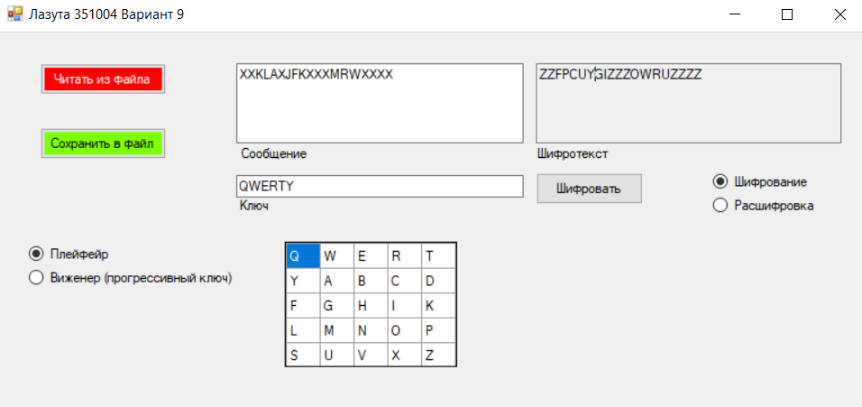

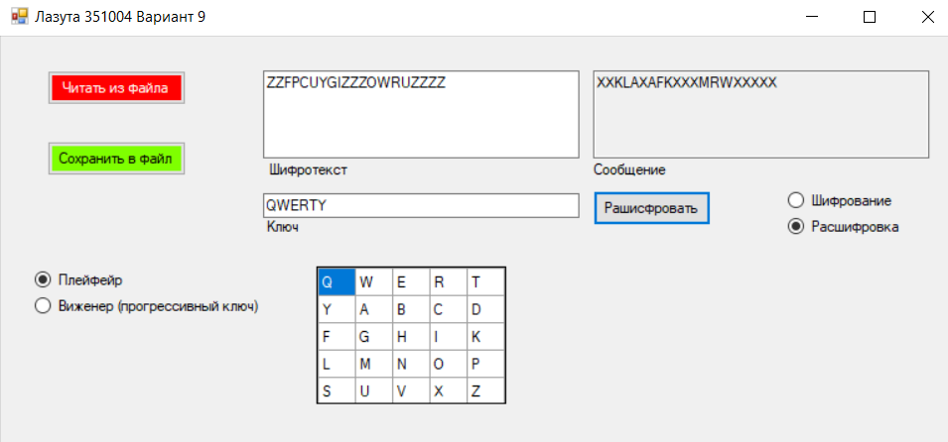

Тест пройден

8

Две одинаковые буквы подряд

Тестовая фраза: school

Ключ Kukuha;

Ключевая матрица:  
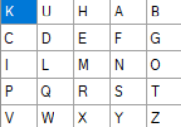

Шифротекст: PFBMIM 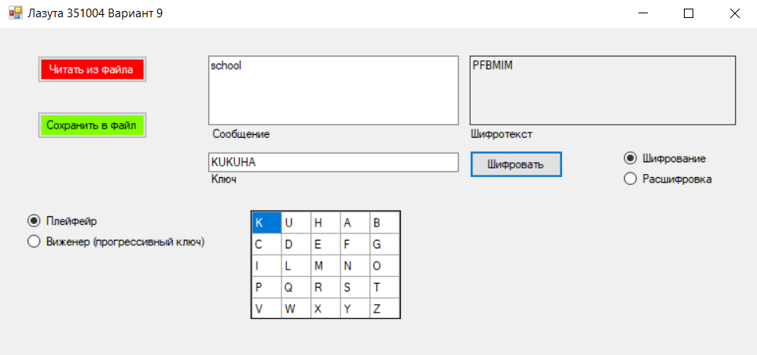

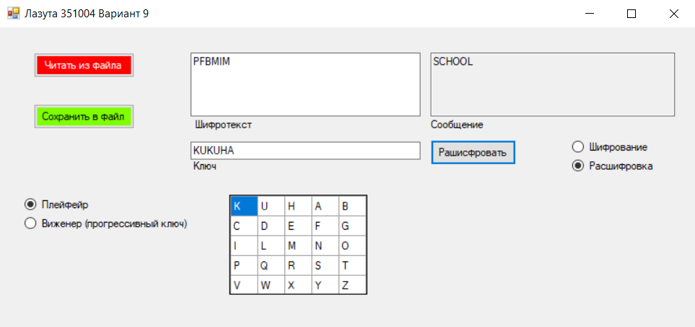

Тест пройден

**ШИФР ВИЖЕНЕРА (прогрессивный ключ)**

|  |  |  |  |  |  |  |  |  |  |  |  |  |  |  |  |  |  |  |  |  |  |  |  |  |  |  |  |  |  |  |  |  |  |
| --- | --- | --- | --- | --- | --- | --- | --- | --- | --- | --- | --- | --- | --- | --- | --- | --- | --- | --- | --- | --- | --- | --- | --- | --- | --- | --- | --- | --- | --- | --- | --- | --- | --- |
|  | **А** | **Б** | **В** | **Г** | **Д** | **Е** | **Ё** | **Ж** | **З** | **И** | **Й** | **К** | **Л** | **М** | **Н** | **О** | **П** | **Р** | **С** | **Т** | **У** | **Ф** | **Х** | **Ц** | **Ч** | **Ш** | **Щ** | **Ъ** | **Ы** | **Ь** | **Э** | **Ю** | **Я** |
| **А** | А | Б | В | Г | Д | Е | Ё | Ж | З | И | Й | К | Л | М | Н | О | П | Р | С | Т | У | Ф | Х | Ц | Ч | Ш | Щ | Ъ | Ы | Ь | Э | Ю | Я |
| **Б** | Б | В | Г | Д | Е | Ё | Ж | З | И | Й | К | Л | М | Н | О | П | Р | С | Т | У | Ф | Х | Ц | Ч | Ш | Щ | Ъ | Ы | Ь | Э | Ю | Я | А |
| **В** | В | Г | Д | Е | Ё | Ж | З | И | Й | К | Л | М | Н | О | П | Р | С | Т | У | Ф | Х | Ц | Ч | Ш | Щ | Ъ | Ы | Ь | Э | Ю | Я | А | Б |
| **Г** | Г | Д | Е | Ё | Ж | З | И | Й | К | Л | М | Н | О | П | Р | С | Т | У | Ф | Х | Ц | Ч | Ш | Щ | Ъ | Ы | Ь | Э | Ю | Я | А | Б | В |
| **Д** | Д | Е | Ё | Ж | З | И | Й | К | Л | М | Н | О | П | Р | С | Т | У | Ф | Х | Ц | Ч | Ш | Щ | Ъ | Ы | Ь | Э | Ю | Я | А | Б | В | Г |
| **Е** | Е | Ё | Ж | З | И | Й | К | Л | М | Н | О | П | Р | С | Т | У | Ф | Х | Ц | Ч | Ш | Щ | Ъ | Ы | Ь | Э | Ю | Я | А | Б | В | Г | Д |
| **Ё** | Ё | Ж | З | И | Й | К | Л | М | Н | О | П | Р | С | Т | У | Ф | Х | Ц | Ч | Ш | Щ | Ъ | Ы | Ь | Э | Ю | Я | А | Б | В | Г | Д | Е |
| **Ж** | Ж | З | И | Й | К | Л | М | Н | О | П | Р | С | Т | У | Ф | Х | Ц | Ч | Ш | Щ | Ъ | Ы | Ь | Э | Ю | Я | А | Б | В | Г | Д | Е | Ё |
| **З** | З | И | Й | К | Л | М | Н | О | П | Р | С | Т | У | Ф | Х | Ц | Ч | Ш | Щ | Ъ | Ы | Ь | Э | Ю | Я | А | Б | В | Г | Д | Е | Ё | Ж |
| **И** | И | Й | К | Л | М | Н | О | П | Р | С | Т | У | Ф | Х | Ц | Ч | Ш | Щ | Ъ | Ы | Ь | Э | Ю | Я | А | Б | В | Г | Д | Е | Ё | Ж | З |
| **Й** | Й | К | Л | М | Н | О | П | Р | С | Т | У | Ф | Х | Ц | Ч | Ш | Щ | Ъ | Ы | Ь | Э | Ю | Я | А | Б | В | Г | Д | Е | Ё | Ж | З | И |
| **К** | К | Л | М | Н | О | П | Р | С | Т | У | Ф | Х | Ц | Ч | Ш | Щ | Ъ | Ы | Ь | Э | Ю | Я | А | Б | В | Г | Д | Е | Ё | Ж | З | И | Й |
| **Л** | Л | М | Н | О | П | Р | С | Т | У | Ф | Х | Ц | Ч | Ш | Щ | Ъ | Ы | Ь | Э | Ю | Я | А | Б | В | Г | Д | Е | Ё | Ж | З | И | Й | К |
| **М** | М | Н | О | П | Р | С | Т | У | Ф | Х | Ц | Ч | Ш | Щ | Ъ | Ы | Ь | Э | Ю | Я | А | Б | В | Г | Д | Е | Ё | Ж | З | И | Й | К | Л |
| **Н** | Н | О | П | Р | С | Т | У | Ф | Х | Ц | Ч | Ш | Щ | Ъ | Ы | Ь | Э | Ю | Я | А | Б | В | Г | Д | Е | Ё | Ж | З | И | Й | К | Л | М |
| **О** | О | П | Р | С | Т | У | Ф | Х | Ц | Ч | Ш | Щ | Ъ | Ы | Ь | Э | Ю | Я | А | Б | В | Г | Д | Е | Ё | Ж | З | И | Й | К | Л | М | Н |
| **П** | П | Р | С | Т | У | Ф | Х | Ц | Ч | Ш | Щ | Ъ | Ы | Ь | Э | Ю | Я | А | Б | В | Г | Д | Е | Ё | Ж | З | И | Й | К | Л | М | Н | О |
| **Р** | Р | С | Т | У | Ф | Х | Ц | Ч | Ш | Щ | Ъ | Ы | Ь | Э | Ю | Я | А | Б | В | Г | Д | Е | Ё | Ж | З | И | Й | К | Л | М | Н | О | П |
| **С** | С | Т | У | Ф | Х | Ц | Ч | Ш | Щ | Ъ | Ы | Ь | Э | Ю | Я | А | Б | В | Г | Д | Е | Ё | Ж | З | И | Й | К | Л | М | Н | О | П | Р |
| **Т** | Т | У | Ф | Х | Ц | Ч | Ш | Щ | Ъ | Ы | Ь | Э | Ю | Я | А | Б | В | Г | Д | Е | Ё | Ж | З | И | Й | К | Л | М | Н | О | П | Р | С |
| **У** | У | Ф | Х | Ц | Ч | Ш | Щ | Ъ | Ы | Ь | Э | Ю | Я | А | Б | В | Г | Д | Е | Ё | Ж | З | И | Й | К | Л | М | Н | О | П | Р | С | Т |
| **Ф** | Ф | Х | Ц | Ч | Ш | Щ | Ъ | Ы | Ь | Э | Ю | Я | А | Б | В | Г | Д | Е | Ё | Ж | З | И | Й | К | Л | М | Н | О | П | Р | С | Т | У |
| **Х** | Х | Ц | Ч | Ш | Щ | Ъ | Ы | Ь | Э | Ю | Я | А | Б | В | Г | Д | Е | Ё | Ж | З | И | Й | К | Л | М | Н | О | П | Р | С | Т | У | Ф |
| **Ц** | Ц | Ч | Ш | Щ | Ъ | Ы | Ь | Э | Ю | Я | А | Б | В | Г | Д | Е | Ё | Ж | З | И | Й | К | Л | М | Н | О | П | Р | С | Т | У | Ф | Х |
| **Ч** | Ч | Ш | Щ | Ъ | Ы | Ь | Э | Ю | Я | А | Б | В | Г | Д | Е | Ё | Ж | З | И | Й | К | Л | М | Н | О | П | Р | С | Т | У | Ф | Х | Ц |
| **Ш** | Ш | Щ | Ъ | Ы | Ь | Э | Ю | Я | А | Б | В | Г | Д | Е | Ё | Ж | З | И | Й | К | Л | М | Н | О | П | Р | С | Т | У | Ф | Х | Ц | Ч |
| **Щ** | Щ | Ъ | Ы | Ь | Э | Ю | Я | А | Б | В | Г | Д | Е | Ё | Ж | З | И | Й | К | Л | М | Н | О | П | Р | С | Т | У | Ф | Х | Ц | Ч | Ш |
| **Ъ** | Ъ | Ы | Ь | Э | Ю | Я | А | Б | В | Г | Д | Е | Ё | Ж | З | И | Й | К | Л | М | Н | О | П | Р | С | Т | У | Ф | Х | Ц | Ч | Ш | Щ |
| **Ы** | Ы | Ь | Э | Ю | Я | А | Б | В | Г | Д | Е | Ё | Ж | З | И | Й | К | Л | М | Н | О | П | Р | С | Т | У | Ф | Х | Ц | Ч | Ш | Щ | Ъ |
| **Ь** | Ь | Э | Ю | Я | А | Б | В | Г | Д | Е | Ё | Ж | З | И | Й | К | Л | М | Н | О | П | Р | С | Т | У | Ф | Х | Ц | Ч | Ш | Щ | Ъ | Ы |
| **Э** | Э | Ю | Я | А | Б | В | Г | Д | Е | Ё | Ж | З | И | Й | К | Л | М | Н | О | П | Р | С | Т | У | Ф | Х | Ц | Ч | Ш | Щ | Ъ | Ы | Ь |
| **Ю** | Ю | Я | А | Б | В | Г | Д | Е | Ё | Ж | З | И | Й | К | Л | М | Н | О | П | Р | С | Т | У | Ф | Х | Ц | Ч | Ш | Щ | Ъ | Ы | Ь | Э |
| **Я** | Я | А | Б | В | Г | Д | Е | Ё | Ж | З | И | Й | К | Л | М | Н | О | П | Р | С | Т | У | Ф | Х | Ц | Ч | Ш | Щ | Ъ | Ы | Ь | Э | Ю |

1. *Дымовое тестирование:*

Тестовая фраза: Что такое доброта;

Ключ Что;

| **Ч** | **т** | **о** | **т** | **а** | **к** | **о** | **е** | **д** | **о** | **б** | **р** | **о** | **т** | **а** |
| --- | --- | --- | --- | --- | --- | --- | --- | --- | --- | --- | --- | --- | --- | --- |
| ч | т | о | ш | у | п | щ | ф | р | ъ | х | с | ы | ц | т |
| о | е | э | к | у | ъ | з | щ | ф | и | ц | в | й | и | т |

Шифротекст: оеэ куъзщ фицвйит

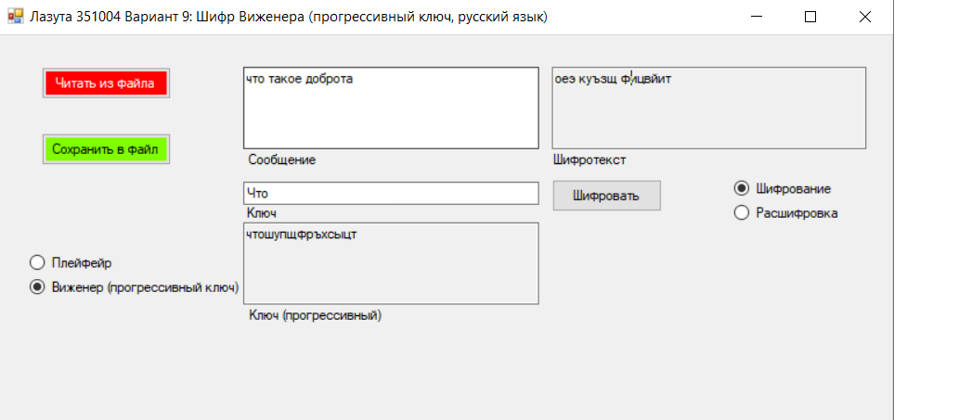

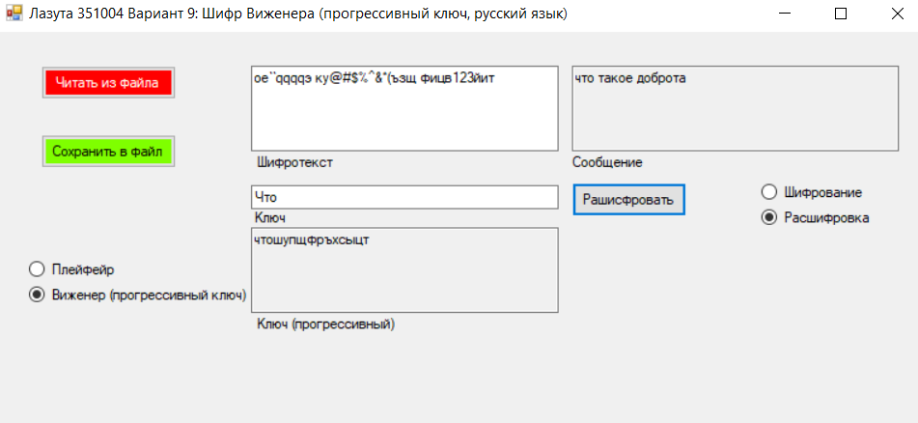

Тест пройден

1. Тестовая фраза, содержащая букву Ё:

Тестовая фраза: Ёмаё мама звонит;

Ключ: Как так;

|  |  |  |  |  |  |  |  |  |  |  |  |  |  |  |
| --- | --- | --- | --- | --- | --- | --- | --- | --- | --- | --- | --- | --- | --- | --- |
| Ё | м | а | ё | м | а | м | а | з | в | о | н | и | т |  |
| К | а | к | т | а | к | л | б | л | у | б | л | м | в |  |
| Р | м | к | ш | м | к | ш | б | у | х | п | щ | х | ф |  |

Шифротекст: рмкш мкшб ухпщхф

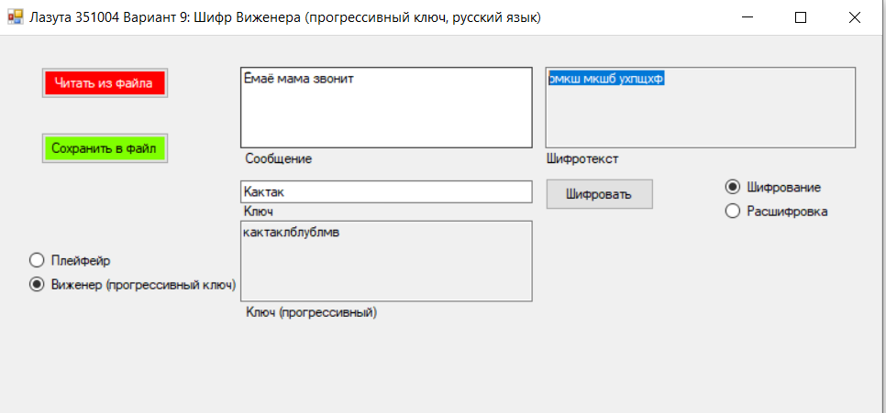

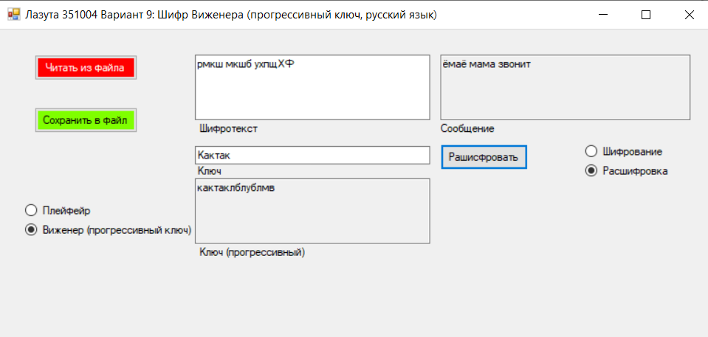

Тест пройден

1. Ввод ключа с недопустимыми символами (после нажатия на кнопку расшифровать или зашифровать ключ преобразуется в правильный вид)

Тестовая фраза: Ёмаё мама звонит;

Ключ: Как так;

|  |  |  |  |  |  |  |  |  |  |  |  |  |  |  |
| --- | --- | --- | --- | --- | --- | --- | --- | --- | --- | --- | --- | --- | --- | --- |
| Ё | м | а | ё | м | а | м | а | з | в | о | н | и | т |  |
| К | а | к | т | а | к | л | б | л | у | б | л | м | в |  |
| Р | м | к | ш | м | к | ш | б | у | х | п | щ | х | ф |  |

Шифротекст: рмкш мкшб ухпщхф

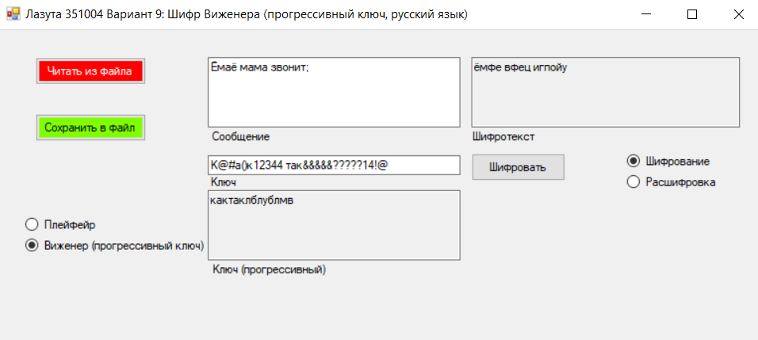

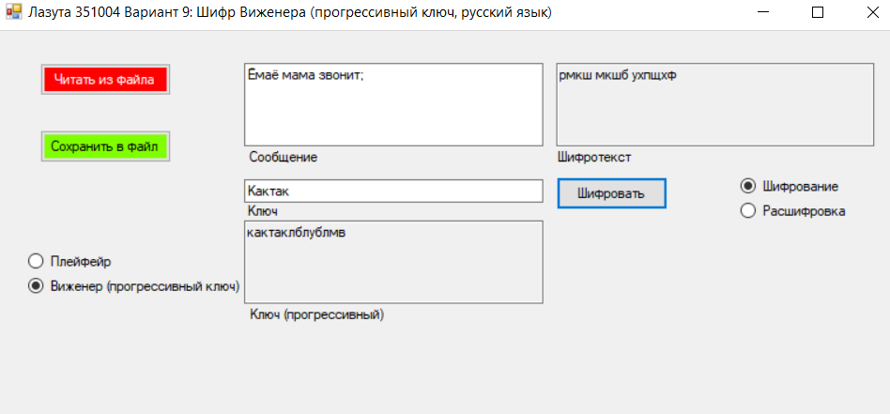

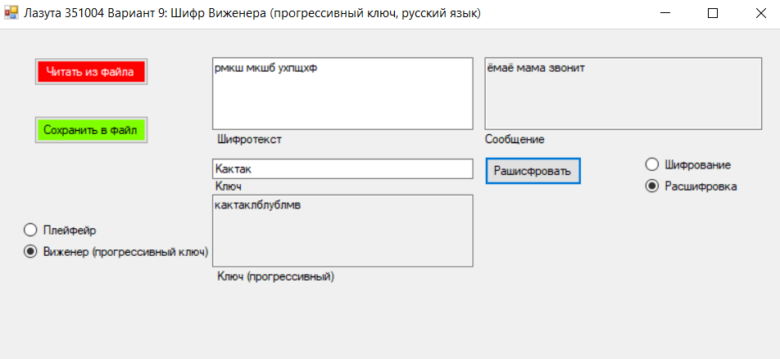

Тест пройден

Чтение из файла:

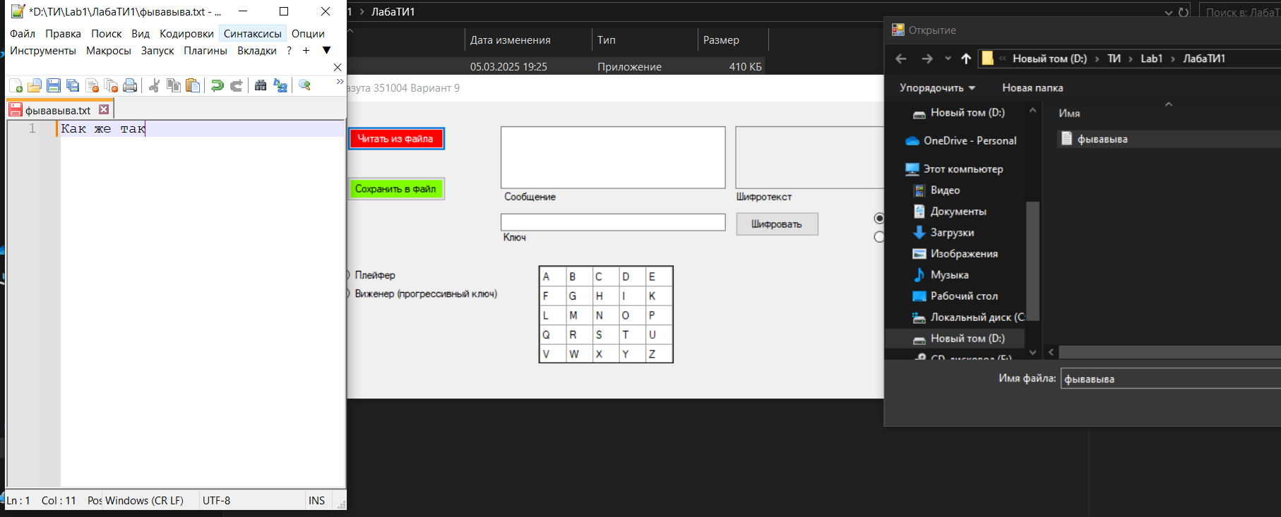

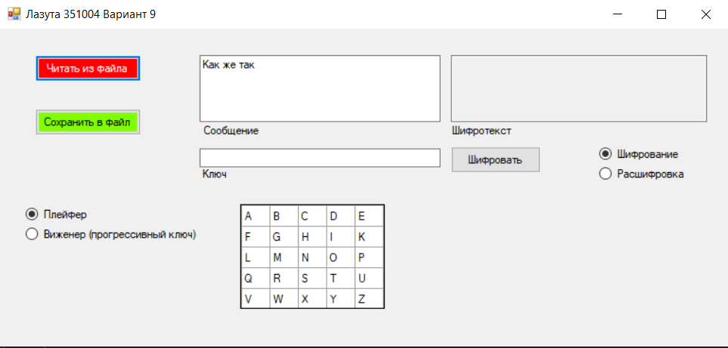

Сохранение в файл:

